

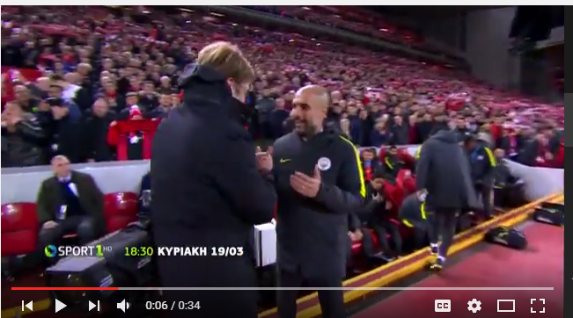
Γκουαρδιόλα vs. Κλοπ, το σίκουελ
Η νέα μονομαχία των Γκουαρδιόλα και Κλοπ είναι ένας από τους λόγους για να συντονιστούμε με το COSMOTE SPORT 1HD, την Κυριακή 19/3, στις 18.30, ώστε να παρακολουθήσουμε live και αποκλειστικά το Μάντσεστερ Σίτι-Λίβερπουλ, για την 29η αγωνιστική της Premier League. Μεταξύ των Σίτι και Λίβερπουλ υπάρχει μόνο ένας βαθμός διαφορά, γεγονός που κάνει τη νίκη απαραίτητη.

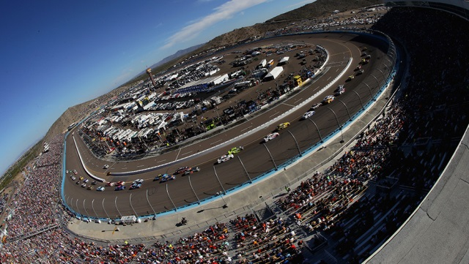

Η μάχη μεταφέρεται στην Αριζόνα
Η Phoenix International Raceway είναι μια από τις 13 πίστες του NASCAR που φιλοξενούν περισσότερους από έναν αγώνες, κάθε σεζόν. Σε αυτήν, θα συναντηθούν οι Kyle Busch και Joey Logano για πρώτη φορά, μετά τον μεγάλο τους τσακωμό, πριν μια εβδομάδα στο Λας Βέγκας. Το συμβάν, ανανέωσε το ενδιαφέρον του πρωταθλήματος, του οποίου ηγείται ο 33χρονος Μπραντ Κεσελόφσκι (Ford), και ακολουθούν οι Μάρτιν Τρουξ Τζούνιορ (Τoyota) και Κερτ Μπους (Ford). (Κυριακή 19/3, 21.30, COSMOTE SPORT 5HD).

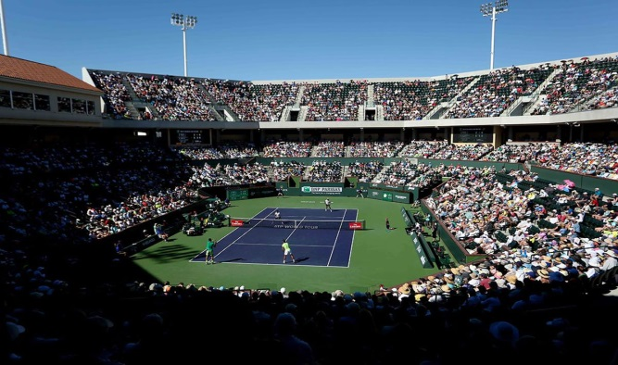

Ποιος θα κατακτήσει το Ιndian Wells;
Το BNP Paribas Open, γνωστό και ως Indian Wells Masters, είναι το μεγαλύτερο σε διάρκεια event που υπάρχει στο πρόγραμμα των ATP World Tour Masters 1000 και αφορά στους κορυφαίους τενίστες, στην κατηγορία ανδρών και γυναικών. Αυτό το Σαββατοκύριακο θα μάθουμε ζωντανά και αποκλειστικά, που θα καταλήξουν τα βαρύτιμα τρόπαια. Το Σάββατο 18/3, ξεκινά στις 20.00 ο πρώτος ημιτελικός, και στις 22.00 ο δεύτερος, ενώ την Κυριακή 19/3 θα απολαύσουμε τον τελικό (COSMOTE SPORT 6HD).





Χαίρε, Καίσαρ!
Οι ανεξάντλητοι αδελφοί Κοέν με τα 4 OSCAR, με την τελευταία τους κωμωδία, μας μεταφέρουν στο Χόλυγουντ του 1950. Εκεί, ο διευθυντής παραγωγής ενός κινηματογραφικού στούντιο προσπαθεί με νύχια και με δόντια να κρατήσει σε τάξη τους ηθοποιούς στην ιδιωτική τους ζωή, ενώ ταυτόχρονα πρέπει να βρει τι απέγινε ο πρωταγωνιστής ενός ιστορικού έπους, ο οποίος εξαφανίστηκε μυστηριωδώς. Η ταινία προβάλλεται σε Α’ τηλεοπτική προβολή (Κυριακή 19/3, COSMOTE CINEMA 1HD, ζώνη Sunday Blockbuster).


The Last Kingdom 2 - Νέος Κύκλος
Στην Αγγλία, του 878, ο Ούτρεντ (Αλεξάντερ Ντρέιμον), ένας πολεμιστής που έχει ως στόχο να εκδικηθεί το θάνατο του πατέρα του και να πάρει πίσω τη γη των προγόνων του, ξεκινά ένα επικίνδυνο ταξίδι στον βορρά. Ο 2^{ος} κύκλος της σειράς εποχής του BBC, κάνει πρεμιέρα στο COSMOTE CINEMA 4HD, την Κυριακή 19/3 στις 23.00.



SS GB - Νέα μίνι σειρά
Η νέα μίνι σειρά του BBC, εκτυλίσσεται μετά τη νίκη του Χίτλερ στην Μάχη της Αγγλίας, με τη χώρα να βρίσκεται υπό ναζιστική εξουσία. Η κατάσταση, είναι βασανιστική για τον Λονδρέζο ντετέκτιβ Ντάγκλας Άρτσερ (Σαμ Ράιλι), ο οποίος βρίσκεται παγιδευμένος μεταξύ δύο μετώπων: των νέων αφεντικών του και της αδίστακτης βρετανικής Αντίστασης (Σάββατο 18/3, 23.00, COSMOTE CINEMA 4HD).



Θα σε Περιμένω, Πάντα (La Corrispondenza)
Η δραματική κομεντί του βραβευμένου με BAFTA, Τζιουζέπε Τορνατόρε, επικεντρώνεται στην ερωτική σχέση που αναπτύσσεται μεταξύ της Έιμι, φοιτήτριας αστρονομίας (Όλγα Κιριλένκο) και του αρκετά μεγαλύτερού της ηλικιακά, καθηγητή αστροφυσικής, Εντ Φέραμ (Τζέρεμι Άιρονς). Όταν εκείνος εξαφανιστεί από τη ζωή της, η επικοινωνία τους θα συνεχιστεί με έναν περίεργο τρόπο (Τετάρτη 22/3, 22.00, ζώνη Ladies First, COSMOTE CINEMA 2HD).





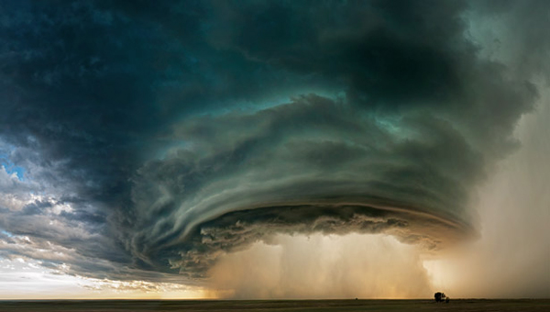

Strangest Weather on Earth
Η σειρά ντοκιμαντέρ Strangest Weather on Earth με τη
βοήθεια ειδικών εφέ προσπαθεί να ανακαλύψει σε τι οφείλονται τα ολοένα αυξανόμενα ακραία καιρικά φαινόμενα, όπως ο βιοφωτισμός στην ακτή της Καλιφόρνια, η τσιμεντένια λίμνη, οι νερόλοφοι, οι τοίχοι από χιόνι και πάγο, ενώ συναντά συνηθισμένους ανθρώπους που βρέθηκαν παγιδευμένοι πιο επικίνδυνες καταστάσεις (Πέμπτη 16 Μαρτίου, 21.10, Discovery Science HD).

Kids’ Choice Awards - Τελετή Απονομής
Τα Kids’ Choice Awards, είναι η συναρπαστική απονομή βραβείων, στην οποία τα παιδιά είναι υπεύθυνα για την ανάδειξη των αγαπημένων τους σταρ. Παρουσιαστής των βραβείων είναι ο παλαιστής του WWE, ράπερ αλλά και ηθοποιός, John Cena! (Kυριακή 19/3,16.30, Nickelodeon HD).

